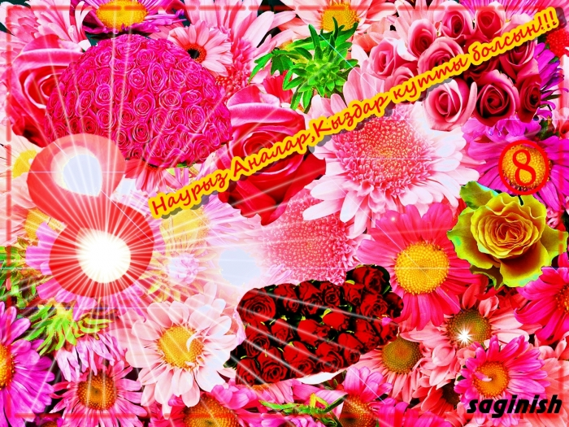
ҚҰРМЕТТІ АЯУЛЫ ХАНЫМДАР!!!
Шұғылалы көктемнің алғашқы мерекесі – 8 наурыз Халықаралық әйелдер күні мейрамымен шын жүректен құттықтаймыз.
Ана қуанышы, әйел қуанышы - әр үйдің, отбасының, Отанның мерейі.
Деніңізге саулық, отбасыңызға бірлік-береке, кенен табыс, қызметте өрлеу және махаббат пен әсемдік тілей отырып, мына өлең жолдарын Сіздерге арнаймыз:
Гүлдей болсын өміріңіз,
Нұрға толсын көңіліңіз.
Биік боп жұлдызыңыз
Көктемдей құлпырыңыз.
Бақыт қонсын басыңызға
Қолдап жүрсін Тәңіріңіз!

т/б “Арайлы” бөбекжайының ұжымы

